АВТОМАТИЗИРОВАННАЯ СИСТЕМА УПРАВЛЕНИЯ ГОРОДСКИМИ ФИНАНСАМИ

АСУ ГФ
РУКОВОДСТВО ПОЛЬЗОВАТЕЛЯ
ПО ПОДПИСАНИЮ СОГЛАШЕНИЯ О ПРЕДОСТАВЛЕНИИ СУБСИДИИ/ГРАНТА В ФОРМЕ СУБСИДИИ ЮЛ, ИП, ФЛ (СТ.78 БК РФ)
Подписание соглашения электронной подписью

Подсистема формирования и ведения соглашений автоматизированной системы управления городскими финансами города Москвы
На 18 листах

АННОТАЦИЯ
Инструкция описывает последовательность действий, выполняемых Пользователем (Пользователями с ролью получателя субсидии) в подсистеме формирования и ведения соглашений автоматизированной системы управления городскими финансами города Москвы по подписанию электронной подписью Соглашений/Договоров о предоставлении субсидии, гранта в форме субсидии из бюджета города Москвы юридическим лицам, индивидуальным предпринимателям, физическим лицам, заключаемых в электронной форме.

Оглавление
1 Общее описание функциональности подписания ПФС АСУ ГФ 4
2 Перечень статусов, на которых происходит процесс подписания получателем 5
3 Процесс подписания ЭД соглашение о предоставлении субсидии 6
3.1 Открытие списка документов 6
3.2 Варианты вызова экранной формы подписания 6
3.2.1 Подписание через ЭФ «Соглашение о предоставлении субсидии/гранта в форме субсидии ЮЛ, ИП, ФЛ» 7
3.2.2 Подписание через СФ «Соглашение о предоставлении субсидии/гранта в форме субсидии ЮЛ. ИП, ФЛ» 8
4 Элементы и функции экранной формы подписания ЭД 9
4.1 Список подписываемых документов 9
4.2 Область визуализации 9
4.2.1 Режим множественного отображения 10
4.2.2 Скроллы в области визуализации 11
4.3 Список выбора сертификата 11
4.4 Выгрузка файлов с формы подписания 12
4.5 Визуализация ПФ в полноэкранном режиме 12
4.6 Кнопки «Подписать все» и «Отменить» 13
5 Экранная форма списка электронных подписей документа 15
6 Печатная форма подписанного документа 16
6.1 ПФ соглашения 16
7 Отказ от подписания «Соглашение о предоставлении субсидии/гранта в форме субсидии ЮЛ, ИП, ФЛ» 17
7.1.1 Отказ от Подписания через ЭФ «Соглашение о предоставлении субсидии/гранта в форме субсидии ЮЛ, ИП, ФЛ» 17
7.1.1 Отказ от Подписания через СФ «Соглашение о предоставлении субсидии/гранта в форме субсидии ЮЛ. ИП, ФЛ» 18

Общее описание функциональности подписания ПФС АСУ ГФ
Участниками процесса подписания электронной подписью Соглашений/Договоров о предоставлении субсидии, гранта в форме субсидии из бюджета города Москвы юридическим лицам, индивидуальным предпринимателям, физическим лицам, заключаемых в электронной форме посредством ПФС АСУ ГФ, являются:
1) Уполномоченный орган – орган исполнительной власти города Москвы или государственное казенное учреждение города Москвы, уполномоченное на предоставление субсидии, гранта в форме субсидии.
2) Получатель – юридическое лицо, индивидуальный предприниматель или физическое лицо, с которым заключается соглашение о предоставлении субсидии, гранта в форме субсидии.
Основными операциями Получателя в рамках процесса предоставления субсидии, гранта являются:
- подписание ЭД «Соглашение о предоставлении гранта в форме субсидии (ст. 78 БК РФ)»;
- просмотр ПФ ЭД «Соглашение о предоставлении гранта в форме субсидии (ст. 78 БК РФ)».

- Перечень статусов, на которых происходит процесс подписания получателем

Текущий статус ЭД | Последующий статус ЭД | Действие Пользователя для перехода на последующий статус | Действие Системы при переходе на последующий статус
152: На согласовании Получателем | 154: Подписан Получателем | Подписать | Подписание документа Получателем.  Формирование ЭП.  Заполнение поля «Дата подписания документа Получателем» для строки вкладки «Сведения о сторонах» с типом стороны «Получатель»
152: На согласовании Получателем | 128: Отказано в подписи Получателем | Отказать | Открытие окна для введения причины отказа согласования Получателем.  Сохранение причины в отдельном поле «Причина отказа».

- Процесс подписания ЭД Соглашение о предоставлении субсидии/гранта в форме субсидии ЮЛ, ИП, ФЛ

Открытие списка документов
Для подписания документа «Соглашение о предоставлении гранта в форме субсидии» электронной подписью, необходимо пройти по пункту меню «Соглашение о предоставлении субсидии/гранта в форме субсидии ЮЛ, ИП, ФЛ» (см. Рисунок 1).
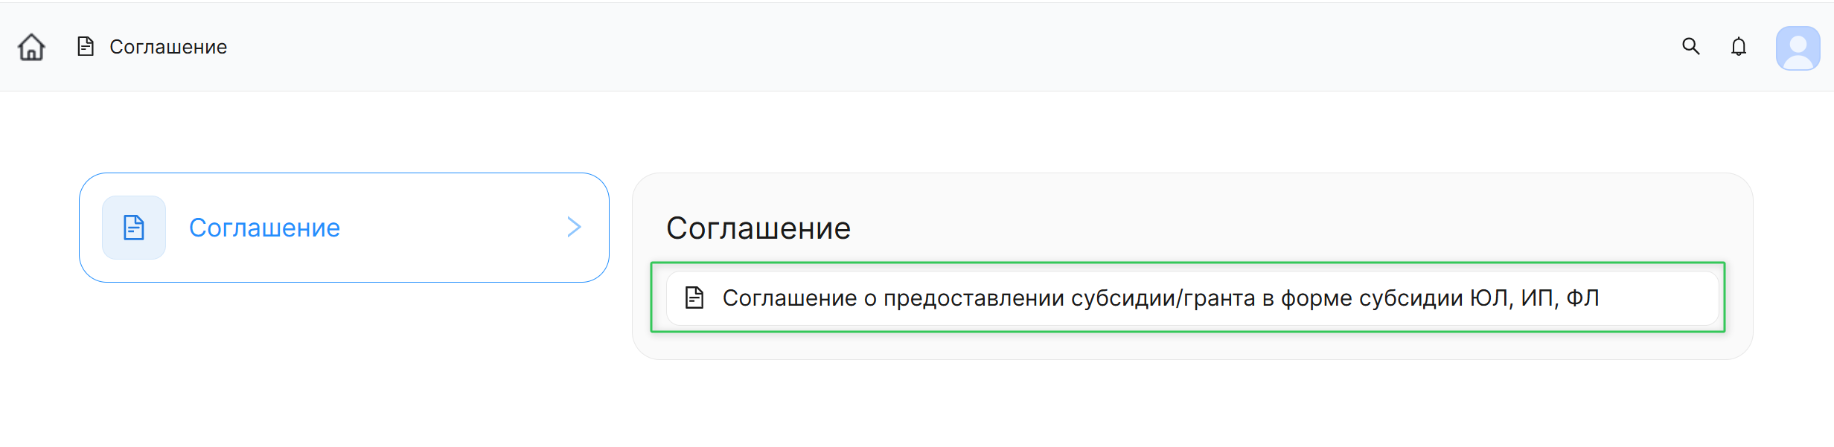
Рисунок 1 – Выбор пункта меню «Соглашение о предоставлении субсидии/гранта в форме субсидии ЮЛ, ИП, ФЛ»
Открывается СФ «Соглашение о предоставлении субсидии/гранта в форме субсидии ЮЛ, ИП, ФЛ» (см. Рисунок 2)
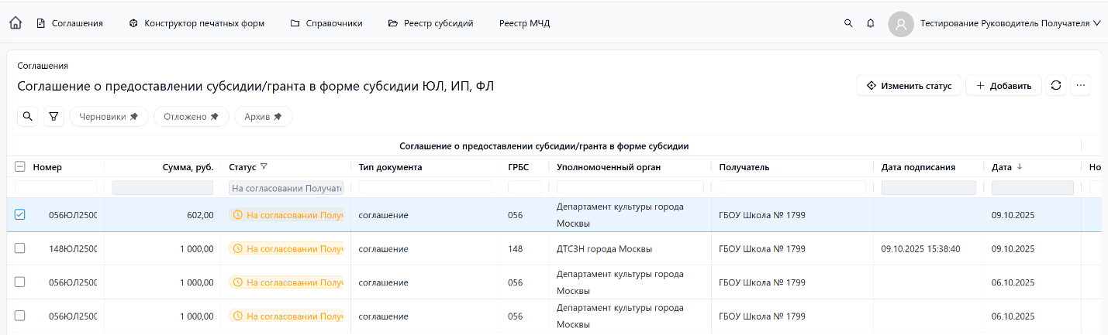
Рисунок 2 – СФ «Соглашения о предоставлении субсидии/гранта в форме субсидии ЮЛ, ИП, ФЛ»

Варианты вызова экранной формы подписания
Подписание электронной подписью ЭД «Соглашение о предоставлении субсидии/гранта в форме субсидии ЮЛ. ИП, ФЛ» возможно несколькими вариантами:
- из ЭФ «Соглашение о предоставлении субсидии/гранта в форме субсидии ЮЛ, ИП, ФЛ» для действия над одним документом;
- из СФ «Соглашение о предоставлении субсидии/гранта в форме субсидии ЮЛ, ИП, ФЛ» для действия над множеством документов.
    - Подписание через ЭФ «Соглашение о предоставлении субсидии/гранта в форме субсидии ЮЛ, ИП, ФЛ»
Для открытия в ЭФ «Соглашение о предоставлении субсидии/гранта в форме субсидии ЮЛ, ИП, ФЛ» документа на просмотр требуется выбрать нужную строку и нажать «Enter» либо открыть документ по щелчку левой кнопки мышки.
Для подписания документа на ЭФ «Соглашение о предоставлении субсидии/гранта в форме субсидии ЮЛ. ИП, ФЛ» предусмотрен инструмент с выбором действия «Подписать» (см. Рисунок 3):
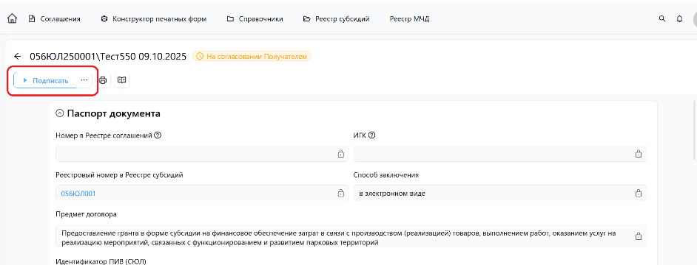
Рисунок 3 – ЭФ «Соглашение о предоставлении субсидии/гранта в форме субсидии ЮЛ, ИП, ФЛ». Кнопка "Подписать"
При нажатии кнопки «Подписать» открывается диалоговое окно для подтверждения действия (см. Рисунок 4):
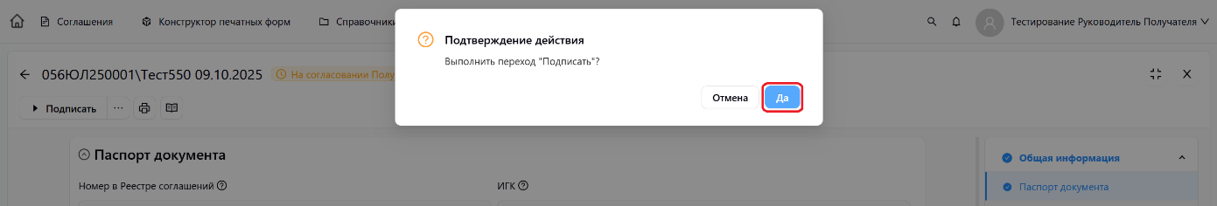
Рисунок 4 – Окно подтверждения действия "Подписать"
При подтверждении действия откроется форма подписания (см. Рисунок 5):

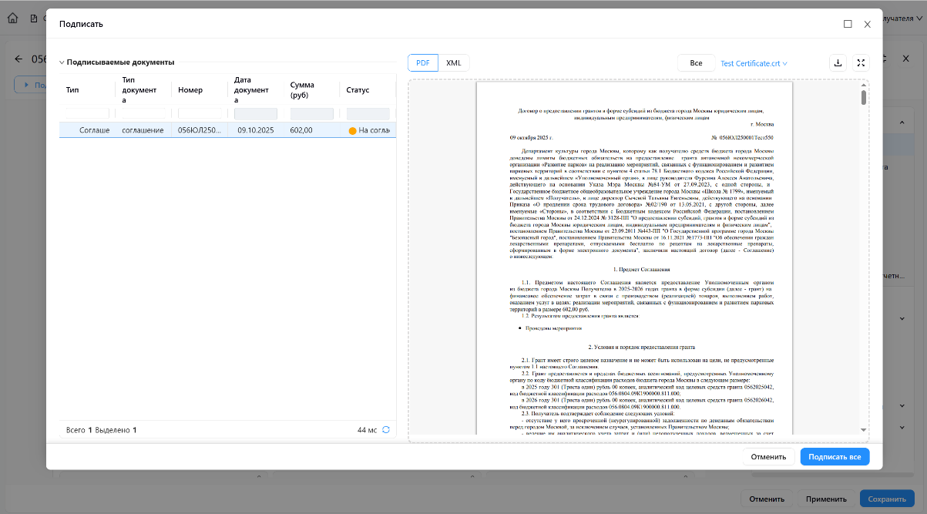
Рисунок 5 - Экранная форма «Подписать»

    - Подписание через СФ «Соглашение о предоставлении субсидии/гранта в форме субсидии ЮЛ. ИП, ФЛ»
Для изменения статуса в СФ «Соглашение о предоставлении субсидии/гранта
в форме субсидии ЮЛ. ИП, ФЛ» требуется выделить соглашения, для которых предполагается изменить статус и выбрать инструмент «Изменить статус» (см. Рисунок 6):
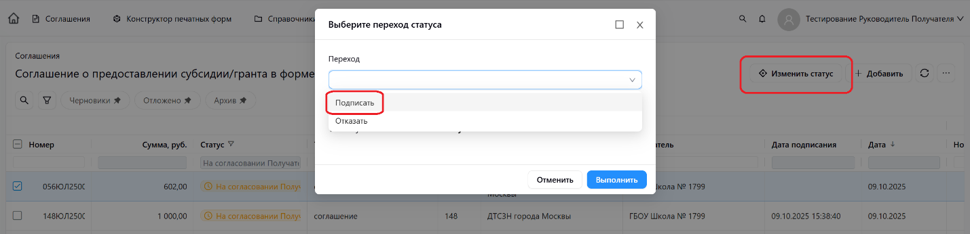
Рисунок 6 - СФ «Соглашение о предоставлении субсидии/гранта в форме субсидии ЮЛ, ИП, ФЛ». выбор действия "Подписать"
При выборе перехода «Подписать» открывается аналогичная ЭФ подписания
(см. Рисунок 5).

- Элементы и функции экранной формы подписания ЭД

Список подписываемых документов
В левой части формы подписания находится список подписываемых документов
с функцией фильтрации по каждому атрибуту: Соглашения о предоставлении субсидии
и связанные Бюджетные Обязательства (см. Рисунок 7):
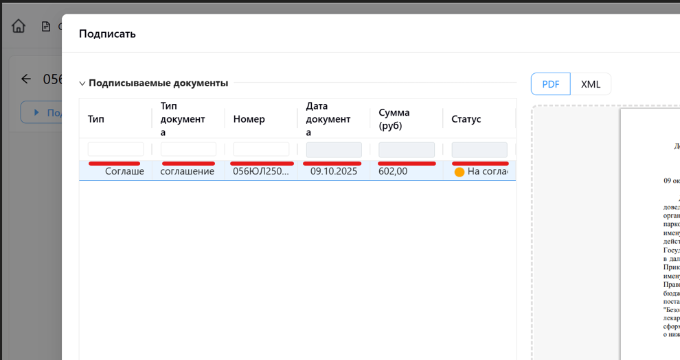
Рисунок 7 – ЭФ «Подписать». Фильтры в списке подписываемых документов

Область визуализации
В правой части формы подписания находится область визуализации печатных форм подписываемых документов в форматах: PDF и XML (см. Рисунок 8):
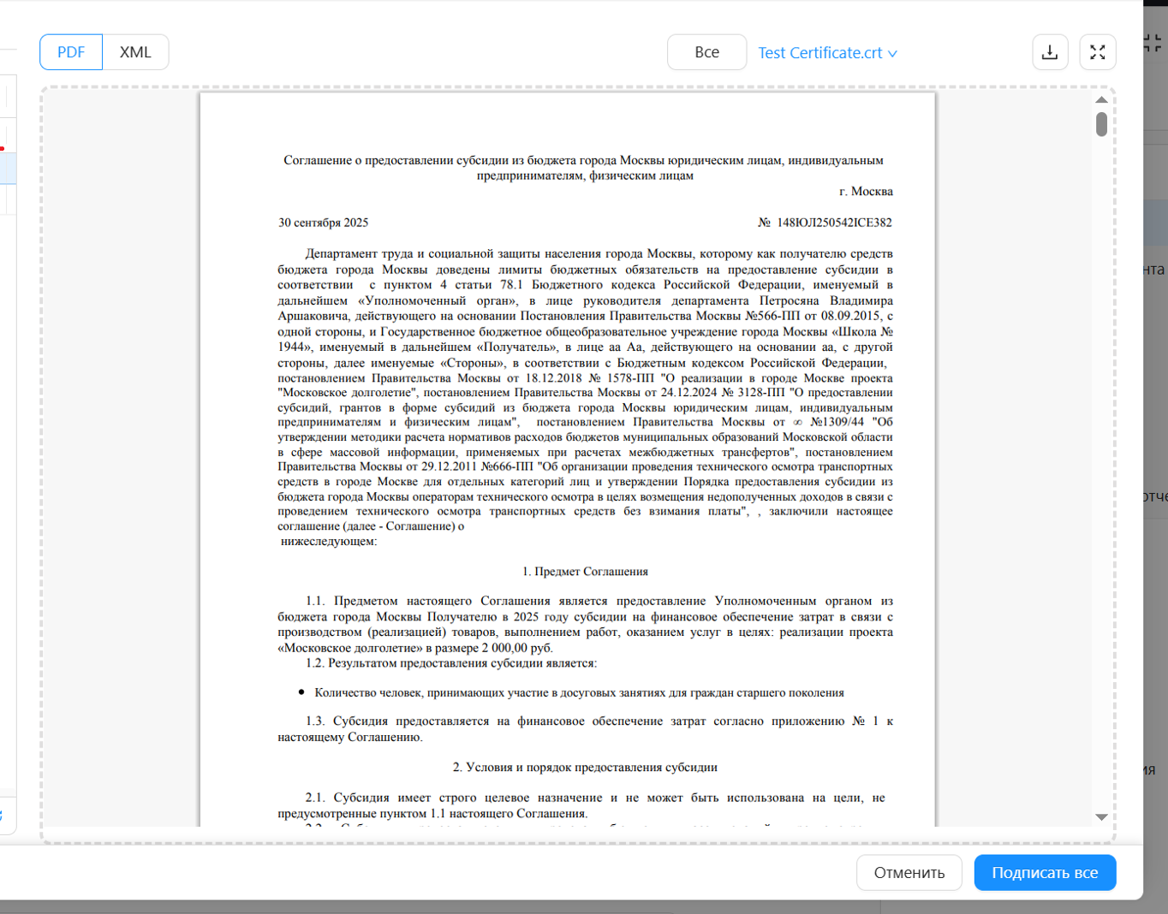
Рисунок 8 – ЭФ «Подписать». Область визуализации ПФ подписываемых документов
    - Режим множественного отображения
Область визуализации имеет как режим визуализации ПФ одного документа, выбранного в списке, так и всех документов на форме подписания в виде отдельных окон визуализации.
Режим множественного отображения можно включить по нажатию кнопки «Все», и вернуться в единичный просмотр по нажатию кнопки «Один» (см. Рисунок 9):
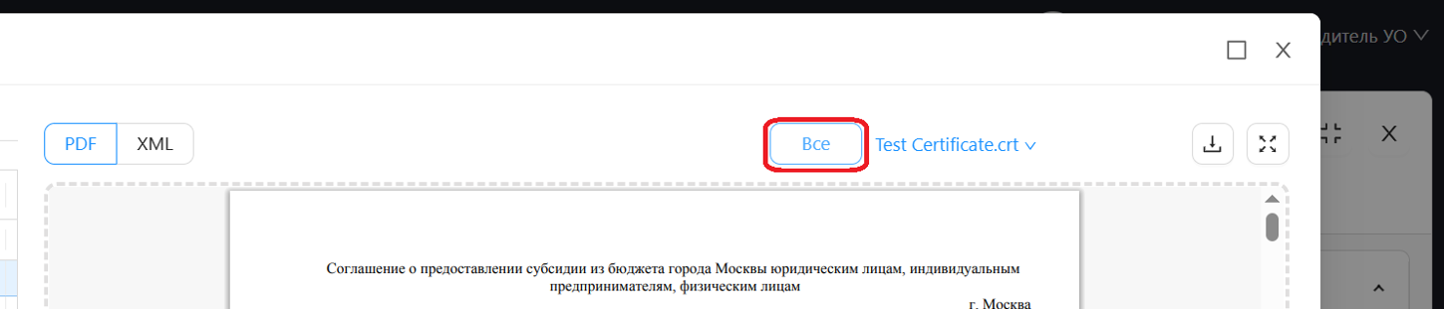
Рисунок 9 – ЭФ «Подписать». Кнопка перехода в режим множественного отображения
    - Скроллы в области визуализации
Область визуализации содержит несколько скроллов:
1 – Скролл по областям визуализации в режиме множественного отображения,
2 – Скролл по области выбранного в списке документа,
3 – горизонтальный скролл по области выбранного документа (используется для просмотра файла XML) (см. Рисунок 10):
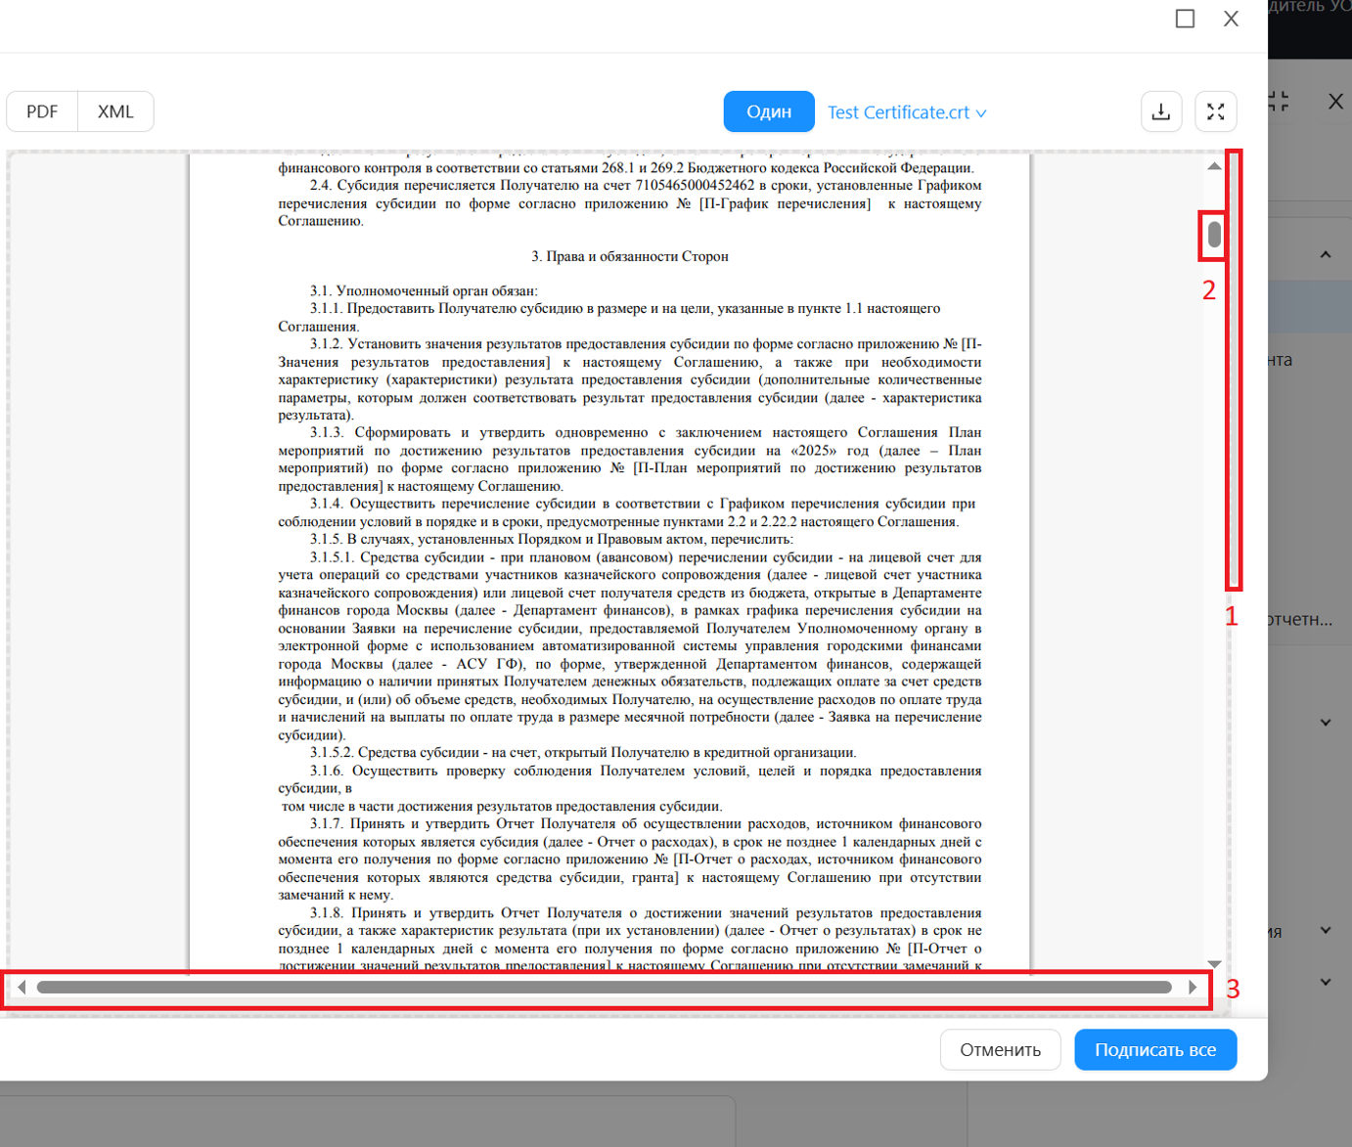
Рисунок 10 – ЭФ «Подписать». Скроллы на форме подписания

Список выбора сертификата
В верхней части формы подписания есть выпадающий список для выбора сертификата, для подписания документов на форме подписания (см. Рисунок 11):
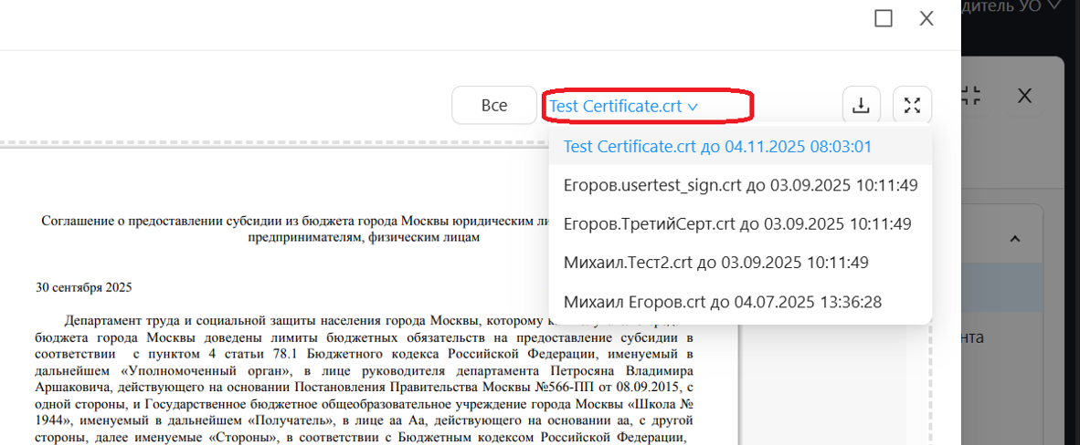
Рисунок 11 – ЭФ «Подписать». Список выбора сертификатов

Выгрузка файлов с формы подписания
В верхней части ЭФ «Подписать» находится выпадающий список с функциями выгрузки: подписываемого файла, печатной формы, подписи (см. Рисунок 12):
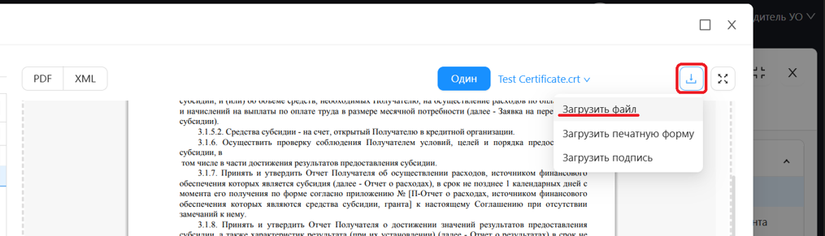
Рисунок 12 – ЭФ «Подписать». Инструмент «Загрузить файл»

Визуализация ПФ в полноэкранном режиме
Рядом с кнопкой выгрузки находится кнопка, которая позволить расширить визуализацию ПФ на весь экран (см. Рисунок 13):
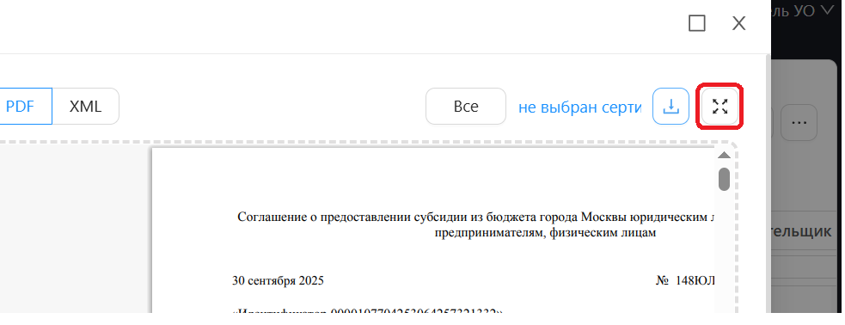
Рисунок 13 – ЭФ «Подписать». Кнопка выбора полноэкранного режима

Кнопки «Подписать все» и «Отменить»
В нижней части формы подписания находятся кнопки «Подписать все» и «Отменить».
По нажатию на кнопку «Подписать все» запускается процесс подписания, о чем сигнализирует контрастный индикатор загрузки (см. Рисунок 14 и 15):
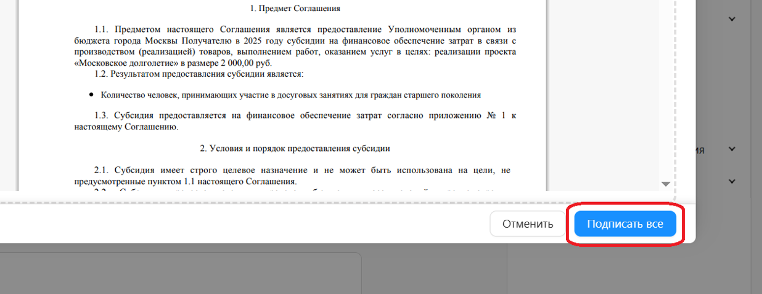
Рисунок 14 -ЭФ «Подписать». Кнопка «Подписать все»
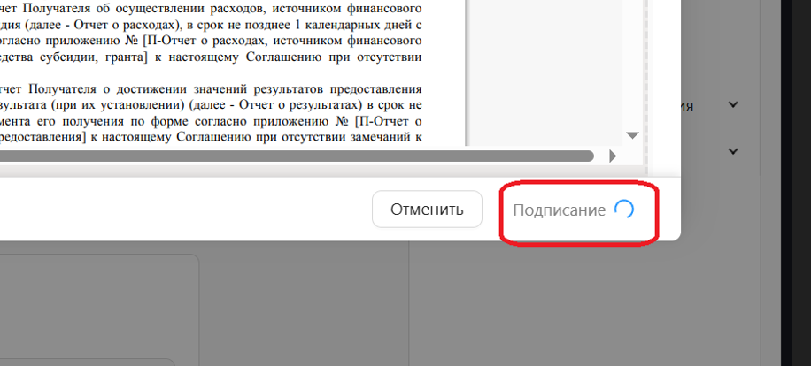
Рисунок 15 – ЭФ «Подписать». Индикатор подписания
В случае успешного подписания – форма подписания закроется без уведомления.
По нажатию на кнопку «Отменить», процесс подписания останавливается и форма подписания закрывается (см. Рисунок 16):
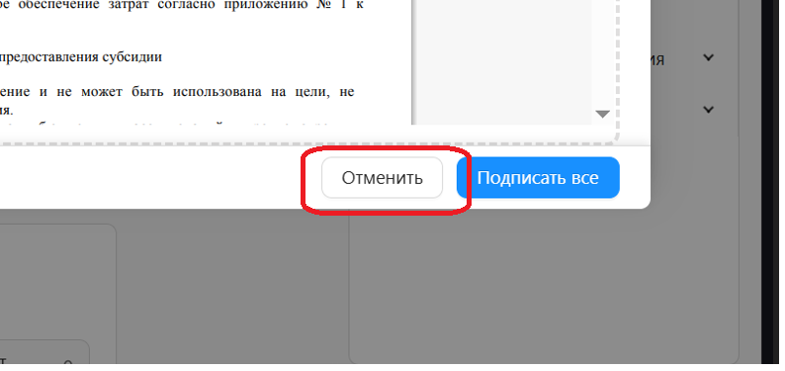
Рисунок 16 – ЭФ «Подписать». Кнопка «Отменить»
- Экранная форма списка электронных подписей документа
Экранную форму просмотра списка подписей можно открыть с ЭФ «Соглашение о предоставлении субсидии/гранта в форме субсидии ЮЛ. ИП, ФЛ» (см. Рисунок 17):
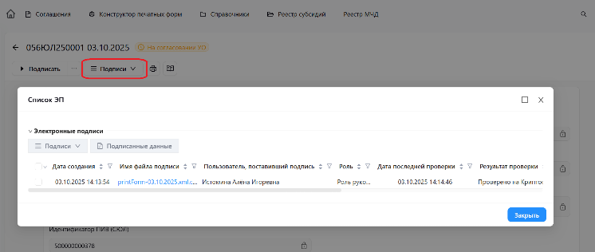
Рисунок 17 – ЭФ «Список ЭП»
На ЭФ просмотра списка электронных подписей можно посмотреть информацию о электронной подписи: Дата подписи, Имя файла подписи, Пользователя, Дата проверки на криптосервере и результат проверки.
Также на ЭФ списка подписей можно совершить действия с подписью: проверить, скачать, удалить. Для этого нужно выбрать ЭП списке и открыть выпадающий список (см. Рисунок 18):
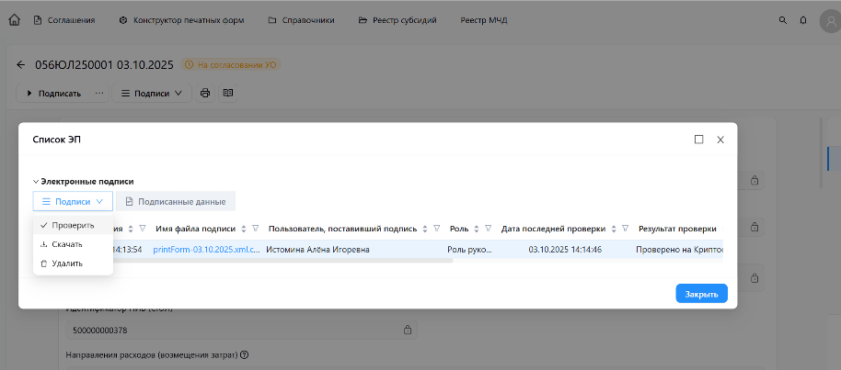
Рисунок 18 – ЭФ «Список ЭП». Действия с ЭП

- Печатная форма подписанного документа

ПФ соглашения
Печатную форму подписанного соглашения можно выгрузить с ЭФ «Соглашение о предоставлении субсидии/гранта в форме субсидии ЮЛ. ИП, ФЛ» по нажатию кнопки «Печать» (см. Рисунок 19):
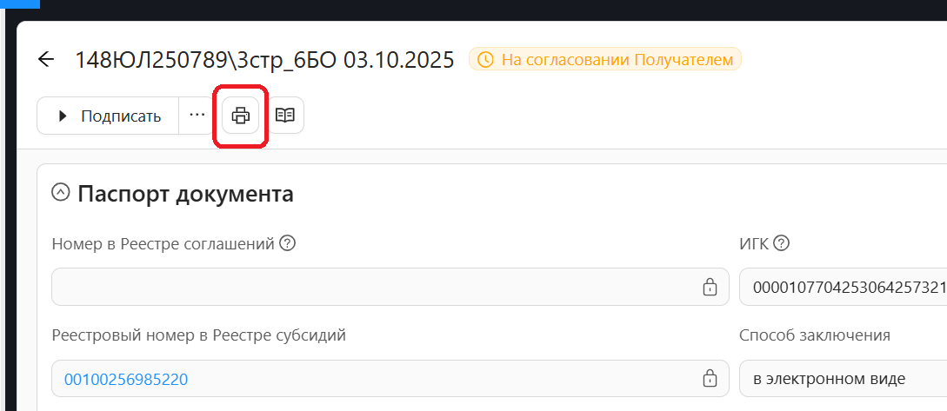
Рисунок 19 – ЭФ «Соглашение о предоставлении субсидии/гранта в форме субсидии ЮЛ, ИП, ФЛ». Инструмент «Печать»
При нажатии на кнопку выгрузки на локальный компьютер после подписания соглашения, выгрузится файл соглашения с штампом подписи стороны, подписавшей документ (см. Рисунок 20):
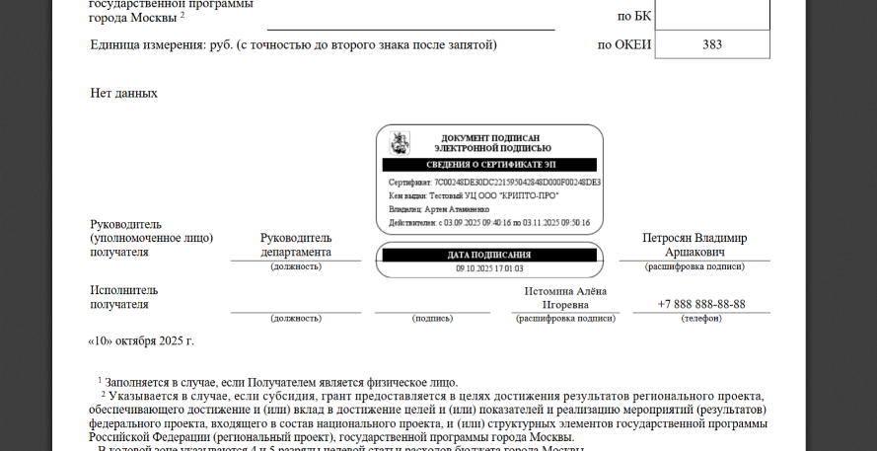
Рисунок 20 - Пример штампа подписи в ПФ соглашения

- Отказ от подписания «Соглашение о предоставлении субсидии/гранта в форме субсидии ЮЛ, ИП, ФЛ»
В случае принятия решения не подписывать соглашение в таком варианте предусмотрена возможность отказать в подписании ЭД «Соглашение о предоставлении субсидии/гранта в форме субсидии ЮЛ. ИП, ФЛ».
Отказ от подписания электронной подписью ЭД «Соглашение о предоставлении субсидии/гранта в форме субсидии ЮЛ. ИП, ФЛ» возможно несколькими вариантами:
- из ЭФ «Соглашение о предоставлении субсидии/гранта в форме субсидии ЮЛ, ИП, ФЛ» для действия над одним документом;
- из СФ «Соглашение о предоставлении субсидии/гранта в форме субсидии ЮЛ, ИП, ФЛ» для действия над множеством документов.
    - Отказ от Подписания через ЭФ «Соглашение о предоставлении субсидии/гранта в форме субсидии ЮЛ, ИП, ФЛ»
Для открытия в ЭФ «Соглашение о предоставлении субсидии/гранта в форме субсидии ЮЛ, ИП, ФЛ» документа на просмотр требуется выбрать нужную строку и нажать «Enter» либо открыть документ по щелчку левой кнопки мышки.
Для отказа от подписания документа на ЭФ «Соглашение о предоставлении субсидии/гранта в форме субсидии ЮЛ. ИП, ФЛ» предусмотрен инструмент с выбором действия «Отказать» по нажатию кнопки с тремя точками, рядом с кнопкой «Подписать» (см. Рисунок 22):
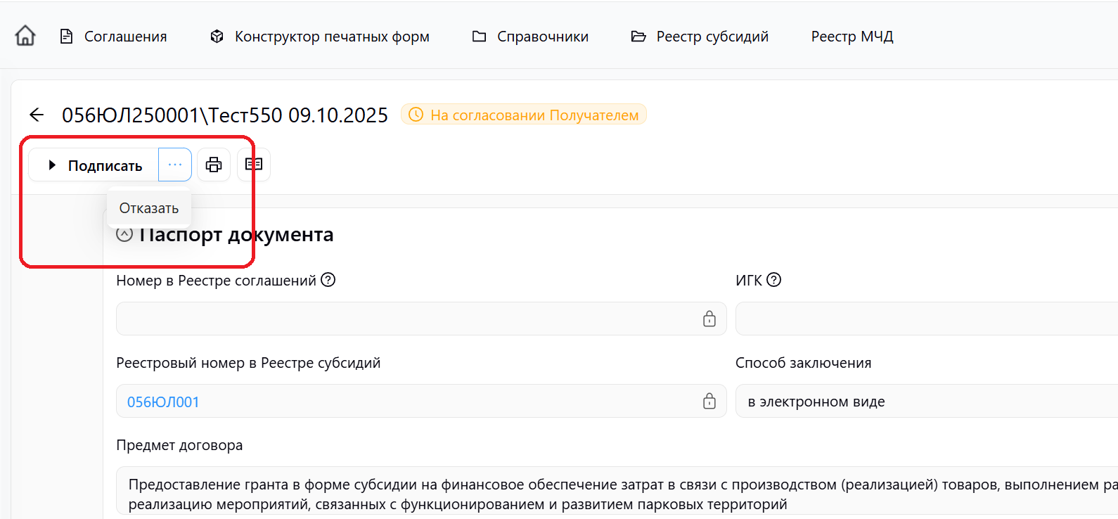
Рисунок 22 – ЭФ Кнопка отказа от подписания
По нажатию на кнопку «Отказать», откроется диалоговое окно для подтверждения действия. После подтверждения действия, откроется окно «Введите причину отказа», в котором необходимо будет указать причину отказа. (см. Рисунок 23):
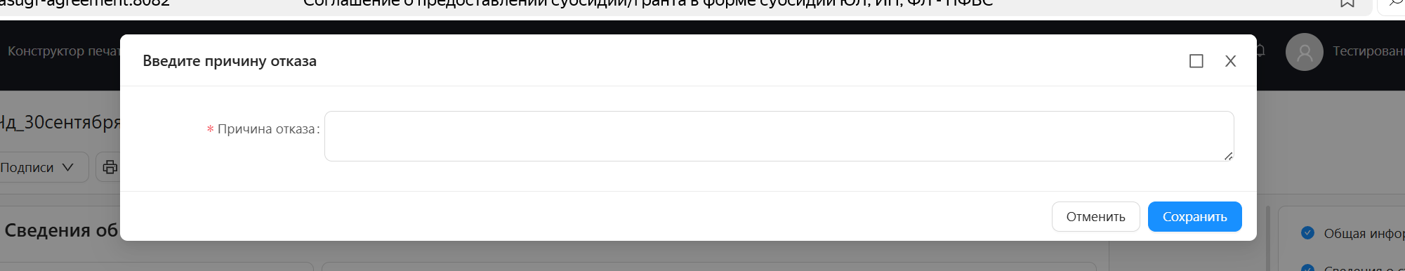
Рисунок 23 – ЭФ окна «Введите причину отказа»
После отказа, на ЭФ «Соглашение о предоставлении субсидии/гранта в форме субсидии ЮЛ, ИП, ФЛ», на вкладке справа «Общая информация», в области «Паспорт документа» появится поле, в котором отобразится причина отказа (см. Рисунок 24):
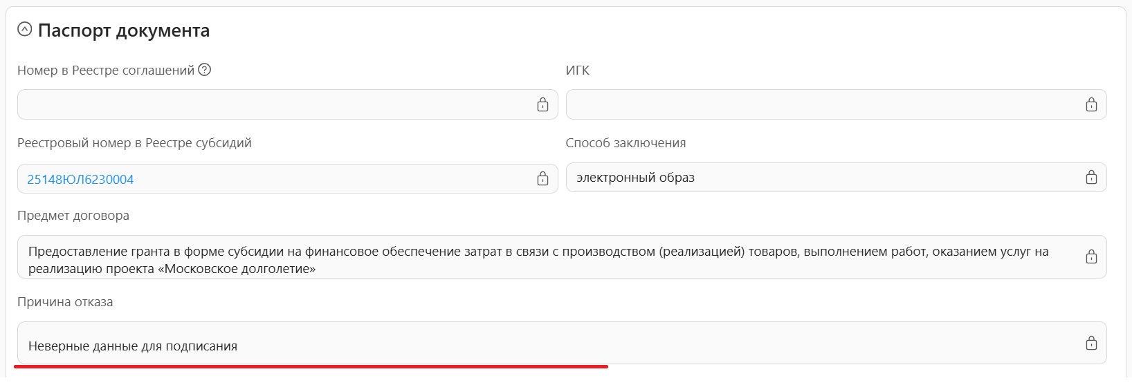
Рисунок 24 – ЭФ «Соглашение о предоставлении субсидии/гранта в форме субсидии ЮЛ, ИП, ФЛ». Поле «Причина отказа»
    - Отказ от Подписания через СФ «Соглашение о предоставлении субсидии/гранта в форме субсидии ЮЛ. ИП, ФЛ»
Для изменения статуса в СФ «Соглашение о предоставлении субсидии/гранта в форме субсидии ЮЛ. ИП, ФЛ» требуется выделить соглашения, для которых предполагается изменить статус и выбрать инструмент «Изменить статус», в открывшемся списке нужно вбрать действие «Отказать» (см. Рисунок 25):
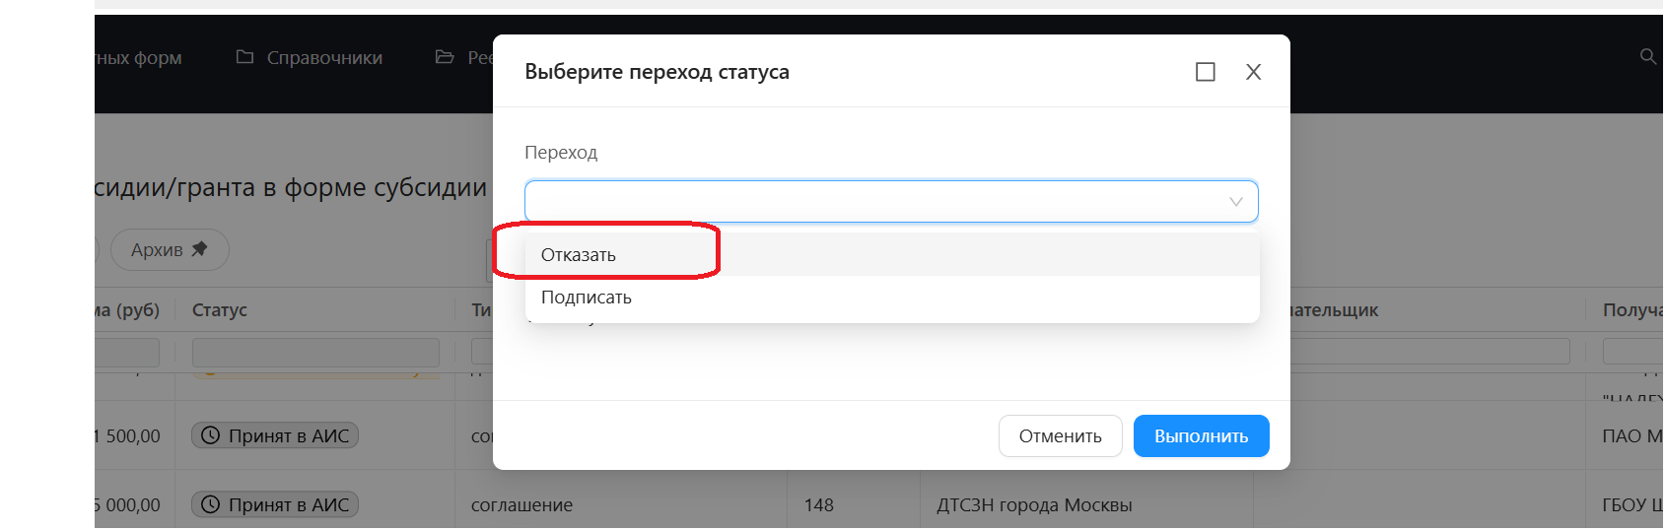
Рисунок 25 - ЭФ «Выберите переход статуса». Отказ от подписания через СФ
При отказе от подписания открывается такая же форма отказа (см. Рисунок 23)
и причина отказа появляется в том же поле, как и в п 7.1.

